Государственное бюджетное общеобразовательное учреждение среднего профессионального образования «Волховский политехнический техникум»

Урок-игра по математике на тему: "Покорение Логарифма"

Преподаватель: Гаврилова Л. А.

г. Волхов
2015г.

ПЛАН УРОКА
Цель урока:

- образовательные:
  - повторение учебного материала: обобщение и систематизация понятия и свойств логарифма; закрепление основных понятий базового уровня; закрепление навыков вычисления логарифмических выражений;
  - определение степени усвоения темы учащимися.
  - выявление того, что не усвоено, с целью последующей корректировки.
- воспитательные:
  - способствовать формированию ответственности и серьезного отношения к занятиям
- развивающие:
  - формировать навыки работы в коллективе;
  - развить внимания, находчивости, сообразительности
  - развить интерес к математике.

Тип урока: урок повторения, закрепления пройденного материала.

Форма урока: урок-игра

Структура урока:

Организационный момент – 2 мин.

Постановка целее игры. – 3 мин.

Командная работа учащихся – 35 мин.

Итог урока. – 5 мин.

Оборудование:

Плакат, с изображением маршрута.

Цветные карандаши, магниты.

Дартс, 3 дротика

Карточки с заданиями, эстафетные палочки, ромашки, раскраски.
“Изобретение логарифмов, сократив работу
астронома, продлило ему жизнь”
П.С.Лаплас

Ход урока

Организационный момент.

Постановка цели игры.

Правила игры
Учащиеся класса делятся на пять команд.
Игровое поле состоит из красочного планшета, на котором изображен пейзаж с нанесенным на него маршрутом восхождения и привалами (см. фото). Привалы (их 8) пронумерованы, старт обозначен флажком. Сбоку на планшете находятся карманы (они также пронумерованы), в которых находятся карточки с заданиями для каждого привала.
Команды с капитанами занимают старт – исходную базу. Капитаны по очереди бросают игровой кубик (их всего три, участники выбирают любой). Команды выполняют задания, выпавшие для них на верхней грани кубика, и определяют число, указывающее, на сколько ходов нужно сместиться. Продвижение по маршруту отмечают цветными флажками. На каждом привале команды выполняют задания, взятые из соответствующего кармана (например, на третьем привале – из кармана 3), что дает право на следующий бросок кубика.
На некоторых привалах команду ожидает сюрприз-неудача. Так, на карточке, относящейся к привалу 3, написано: “Плохая погода, задержитесь здесь еще”; на карточке к привалу 5: “Ожидается сход лавины, срочно спуститься на один переход”. В этом случае альпинисты-ученики должны следовать указаниям и “выполнить отходный маневр”. На каждом привале учитель проверяет правильность выполнения задания. Если все задания выполнены верно, команда очередной раз бросает кубик. Если в решении или при ответе на вопрос допущена ошибка, то члены команды должны ее исправить. Выигрывает команда, которая раньше других поднимется на “пик Знаний”.
Привал 1. “Эстафета”.
Устный счет. На бумаге в столбик записаны примеры, в которых учащиеся должны найти ответ. Ответы записаны на отдельных листах, которые свернуты в трубочку – эстафетную палочку. Ведущий вручает ее первому члену команды, тот разворачивает первый лист, ищет пример, к которому подходит открытый ответ, передает товарищу и т. д. Уровень сложности карточек должен быть одинаковым.
Привал 2. “Ромашка”.
Проверка умения находить производные функции. Команда получает бумажную ромашку, на обратной стороне лепестков которой содержатся задания на применение свойств логарифма. Каждый член команды отрывает лепесток и находит производную.
Привал 3 «Дартс»
Каждой команде предлагается сделать три выстрела по мишени раскрашенной в разные цвета. По результатам стрельбы определяется цвет конверта с заданием (в конверте расположены задания по теме логарифмические неравенства)
Привал 4. “Функции”.
Проверка знаний свойств логарифмической функции, нахождения значения функции в точке.
Привал 5. «График»
Проверка умения строить логарифмическую функцию, решать логарифмические уравнения графическим способом.
Привал 6.. «Художники».
Команде предлагается задание, на котором расположено 5 логарифмических уравнений. Решая их, учащиеся определяют цвет, которым им нужно раскрасить участок картинки.
Привал 7. «Система»
Команда сама выбирает конверт, в котором подобрана система уравнений.
Привал 8. «Творческий»
Последний этап содержит в себе ряд творческих заданий по теме «Логарифм»: одной команде нужно составить кроссворд по данной теме, второй , наоборот, отгадать его, третьей команде – придумать стихотворение, четвертой - вставить недостающие слова в стихотворение, пятой решить ребусы.
- Командная работа учащихся.
- Подведение итогов игры.
Привал «Эстафета»
Вычислить логарифм.

1-ая эстафета:

- ${\text{log}}_{3}\text{27}$
- $${\text{log}}_{4}\frac{1}{\text{16}}$$
- $$\text{lg}\text{10}$$
- $${\text{log}}_{5}\text{125}$$
- $${\text{log}}_{6}\frac{1}{\text{36}}$$
- $${\text{log}}_{3}\frac{1}{9}$$

2-ая эстафета:

- ${\text{log}}_{\frac{1}{6}}\frac{1}{\text{36}}$
- $${\text{log}}_{\frac{1}{9}}\text{81}$$
- $${\text{log}}_{4}4$$
- $${\text{log}}_{5}1$$
- $${\text{log}}_{2}\text{16}$$
- $${\text{log}}_{2}\text{32}$$

3-я эстафета:

- $\text{lg}\text{100}$
- $$\text{lg}1$$
- $${\text{log}}_{8}\text{64}$$
- $${\text{log}}_{\frac{1}{2}}0,5$$
- $${\text{log}}_{\frac{1}{4}}\text{16}$$
- $${\text{log}}_{2}\text{64}$$

4-ая эстафета:

- ${\text{log}}_{5}\frac{1}{\text{125}}$
- $${\text{log}}_{7}\text{49}$$
- $${\text{log}}_{4}\frac{1}{\text{16}}$$
- $${\text{log}}_{\sqrt{5}}5$$
- $$\text{lg}0,\text{01}$$
- $${\text{log}}_{5}\text{625}$$

5-ая эстафета:

- ${\text{log}}_{3}1$
- $${\text{log}}_{4}4$$
- $${\text{log}}_{2}8$$
- $$\text{lg}0,1$$
- $${\text{log}}_{\frac{1}{7}}7$$
- $${\text{log}}_{7}\text{49}$$

Привал «Ромашка»

Вычислите задания, находящиеся на лепестках ромашки.

Ромашка 1:
- $${\text{log}}_{\frac{1}{3}}3⋅{\text{log}}_{\frac{1}{9}}\text{81}$$
- $${\text{log}}_{0,1}0,\text{003}−{\text{log}}_{0,1}0,\text{03}$$
- $$2^{2+{\text{log}}_{2}5}$$

- $${\text{log}}_{\frac{1}{8}}4+{\text{log}}_{\frac{1}{8}}2$$

- $$\frac{\frac{1}{2}{\text{log}}_{3}\text{64}−2{\text{log}}_{3}2}{{\text{log}}_{3}2}$$

Ромашка 2:
- $$\text{lo}\text{100}⋅{\text{log}}_{4}\text{16}$$
- $$5^{{\text{log}}_{5}\text{16}−1}$$
- $${\text{log}}_{\frac{2}{3}}\text{32}−{\text{log}}_{\frac{2}{3}}\text{243}$$

- $${\text{log}}_{\frac{1}{\text{12}}}4+{\text{log}}_{\frac{1}{\text{12}}}\text{36}$$
- $$\frac{{\text{log}}_{6}\text{12}+2{\text{log}}_{6}2}{\frac{1}{3}{\text{log}}_{6}\text{27}+4{\text{log}}_{6}2}$$

Ромашка 3:
- $${\text{log}}_{5}\text{125}\text{:lg}\text{1000}$$
- $$3^{1+{\text{log}}_{3}8}$$
- $${\text{log}}_{\text{12}}\frac{1}{2}+{\text{log}}_{\text{12}}\frac{1}{\text{72}}$$

- $${\text{log}}_{\sqrt{3}}\text{18}−{\text{log}}_{\sqrt{3}}2$$
- $${\text{log}}_{\frac{1}{3}}9⋅{\text{log}}_{2}\frac{1}{8}:7^{2{\text{log}}_{\text{49}}2}$$

Ромашка 4:
- $${\text{log}}_{2}4⋅{\text{log}}_{3}9$$
- $$8^{{\text{log}}_{8}3−2}$$
- $${\text{log}}_{\sqrt{2}}\text{14}−{\text{log}}_{\sqrt{2}}7$$

- $$\text{lg}\text{40}+\text{lg}\text{25}$$
- $$\left(3\text{lg}2+\text{lg}0,\text{25}\right):\left(\text{lg}\text{14}−\text{lg}7\right)$$

Ромашка 5:
- $${\text{log}}_{3}\text{81}{\text{:log}}_{\frac{1}{2}}2$$
- $${\left(\frac{1}{2}\right)}^{{\text{log}}_{\frac{1}{2}}5}$$
- $${\text{log}}_{8}\frac{1}{4}+{\text{log}}_{8}\frac{1}{2}$$

- $${\text{log}}_{3\sqrt{2}}\text{18}$$
- $${\left({\text{log}}_{6}2+{\text{log}}_{6}3+2^{{\text{log}}_{2}4}\right)}^{{\text{log}}_{5}3}$$

Ромашка 6:
- $${\text{log}}_{\frac{1}{2}}4⋅{\text{log}}_{3}9$$
- $$5^{2{\text{log}}_{5}3}$$
- $${\text{log}}_{0,2}\text{40}−{\text{log}}_{0,2}8$$

- $$\text{lg}2+\text{lg}\text{500}$$
- $${\left({\text{log}}_{2}6−{\text{log}}_{2}3+3^{{\text{log}}_{3}8}\right)}^{\text{lg}2}$$

Привал «Дартс»
Решите неравенство:
- log₂(5x-2) >1;
- log_{0,3}(x²-5x+7) 0;
- log₅(x²-11x+43) <2;
- log₈(5x-8) < log₈(2x+7);
- lg(x-1)+lg(x-2) < lg(x+2);
- $${\text{log}}_{5}(3x−1)<5$$
- $${\text{log}}_{0,5}(2x+1)≥−1$$
- $${\text{log}}_{0,2}(3x+4)>{\text{log}}_{0,2}(x^{2}+6)$$
- $${\text{log}}_{4}(x−3)>{\text{log}}_{4}\left(2x−3\right)$$
- $${\text{log}}_{0,5}(2x−1)≥−1$$
- $${\text{log}}_{5}(3x−1)<1$$
- $${\text{log}}_{2}(x^{2}−6x+\text{24})<4$$
- $${\text{log}}_{3}\left(x−3\right)≤2$$
- $${\text{log}}_{2,5}\left(6−x\right)>{\text{log}}_{2,5}\left(4−3x\right)$$
- $${\text{log}}_{0,2}x<3$$
- $${\text{log}}_{0,5}(6−x)≥{\text{log}}_{\frac{1}{2}}x^{2}$$
- $${\text{log}}_{\frac{1}{3}}(2x−1)≤−1$$
- $${\text{log}}_{3}(x−2)≥2$$
- $${\text{log}}_{3}x+{\text{log}}_{3}\left(x+2\right)≥1$$
- $${\text{log}}_{\frac{1}{5}}(x−1)>−2$$
- log²₃x - 2log₃x - 3 < 0.
- $${\text{log}}_{5}x≥{\text{log}}_{5}(3x+1)$$
- $${\text{log}}_{\frac{1}{3}}(5x−9)≥{\text{log}}_{\frac{1}{3}}4x$$
- $${\text{log}}_{3}(8−6x)≤{\text{log}}_{3}2x$$
- $${\text{log}}_{8}(x^{2}−7x)>1$$
- log²₂x>4log₂x - 3.
- $${\text{log}}_{2}x<\frac{1}{2}$$
- $${\text{log}}_{2}(5x−9)≤{\text{log}}_{2}\left(3x+1\right)$$
- $${\text{log}}_{\sqrt{3}}(2x−3)<4$$
- $${\text{log}}_{3}(x−4)>0$$

Привал «Функция»

1.Найдите область определения функции:
- $$y={\text{log}}_{6}\left(4x−1\right)$$
- $$y={\text{log}}_{4}\left(\text{27}−3x\right)$$
2. Найти значение логарифмической функции $y={\text{log}}_{2}x$в точках:$x_{1}=4$, $x_{2}=\frac{1}{\text{32}}$, $x_{3}=\sqrt{2}$.
1.Найдите область определения функции:
- $$y={\text{log}}_{6}\left(8x+9\right)$$
- $y={\text{log}}_{2}\left(x^{2}−1\right)$
2. Найти значение логарифмической функции $y={\text{log}}_{2}x$в точках:$x_{1}=8$, $x_{2}=\frac{1}{\text{128}}$, $x_{3}=\sqrt{\text{32}}$.
1.Найдите область определения функции:
- $$y={\text{log}}_{\frac{1}{9}}\left(7−2x\right)$$
- $y={\text{log}}_{7}\left(\text{25}−x^{2}\right)$
2. Найти значение логарифмической функции $y={\text{log}}_{2}x$в точках:$x_{1}=2$, $x_{2}=\frac{1}{4}$, $x_{3}=\sqrt{8}$.
1.Найдите область определения функции:
- $$y={\text{log}}_{0,6}\left(3x+5\right)$$
- $$y={\text{log}}_{8}\left(4x−x^{2}\right)$$
2. Найти значение логарифмической функции $y={\text{log}}_{2}x$в точках:$x_{1}=\text{16}$, $x_{2}=\frac{1}{\text{64}}$, $x_{3}=\frac{1}{\sqrt{8}}$.

1.Найдите область определения функции:
- $$y={\text{log}}_{0,3}\left(2−3x\right)$$
- $$y={\text{log}}_{1,2}\left(5x^{2}−x\right)$$
2. Найти значение логарифмической функции $y={\text{log}}_{2}x$в точках:$x_{1}=\text{128}$, $x_{2}=\frac{1}{8}$, $x_{3}=\frac{1}{\sqrt{\text{32}}}$.

Дополнительные задания:
1.Найдите область определения функции: $y={\text{log}}_{2}\left(5x+4\right)$
2. Найти значение логарифмической функции $y={\text{log}}_{3}x$в точках:$x_{1}=9$, $x_{2}=\frac{1}{3}$.
1.Найдите область определения функции: $y={\text{log}}_{\text{12}}\left(3x+\text{14}\right)$
2. Найти значение логарифмической функции $y={\text{log}}_{3}x$в точках:$x_{1}=3$, $x_{2}=\frac{1}{\text{27}}$.
1.Найдите область определения функции: $y={\text{log}}_{2,4}\left(7−4x\right)$
2. Найти значение логарифмической функции $y={\text{log}}_{3}x$в точках:$x_{1}=1$, $x_{2}=\frac{1}{\text{243}}$.
1.Найдите область определения функции: $y={\text{log}}_{6}\left(x+7\right)$
2. Найти значение логарифмической функции $y={\text{log}}_{3}x$в точках:$x_{1}=\sqrt{3}$, $x_{2}=\frac{1}{\text{81}}$.
1.Найдите область определения функции: $y={\text{log}}_{0,4}\left(−x−\text{94}\right)$
2. Найти значение логарифмической функции $y={\text{log}}_{3}x$в точках:$x_{1}=\text{81}$, $x_{2}=\frac{1}{9}$.

Привал «График»

1.Постройте график функции: $y=3{\text{log}}_{4}x$

2.Решить графически уравнение: ${\text{log}}_{2}x=−x+1$
1.Постройте график функции: $y=2+{\text{log}}_{3}x$

2.Решить графически уравнение: ${\text{log}}_{\frac{1}{3}}x=2x−2$
1.Постройте график функции: $y=0,5+{\text{log}}_{0,1}x$

2.Решить графически уравнение: ${\text{log}}_{3}x=4−x$
1.Постройте график функции: $y=−4{\text{log}}_{\frac{1}{6}}x$

2.Решить графически уравнение: ${\text{log}}_{5}x=6−x$
1.Постройте график функции: $y=−2{\text{log}}_{7}x$

2.Решить графически уравнение: ${\text{log}}_{8}x=x+2$

Привал «Художники»

Вам предложено решить 5 примеров по теме «Логарифмические уравнения».
Решив уравнение, в ответе вы получаете некоторое число, которое означает один из цветов, которым вы должны раскрасить часть картинки.
Если при решении уравнения получается два корня, то вы должны выбрать из них целое положительное число.

- красный
- зеленый
- желтый, оранжевый
- коричневый, черный
- синий, фиолетовый
- розовый
- светло-зеленый
- малиновый
- бордовый
- бирюзовый

Задание 1:
- $${\text{log}}_{6}(\text{14}−4x)={\text{log}}_{6}(2x+2)$$
- $$2{\text{log}}_{8}x={\text{log}}_{8}2,5+{\text{log}}_{8}\text{10}$$
- $${\text{log}}_{\frac{1}{3}}x=0$$
- $${\text{log}}_{2}x={\text{log}}_{2}\text{66}−{\text{log}}_{2}\text{11}$$
- $${\text{log}}_{\frac{1}{7}}\left(x^{2}+x−5\right)=−1$$
- $${\text{log}}_{7}4={\text{log}}_{7}(9x)−{\text{log}}_{7}9$$

Задание 2:
- $${\text{log}}_{7}x=0$$
- $$2{\text{log}}_{2}x=4$$
- $${\text{log}}_{2}(3−x)=0$$
- $${\text{log}}_{6}x={\text{log}}_{6}\text{10}−{\text{log}}_{6}2$$
- $${\text{log}}_{2}\left(x^{2}−3x−\text{10}\right)=3$$
- $${\text{log}}_{0,9}9−{\text{log}}_{0,9}x={\text{log}}_{0,9}3$$

Задание3:
- $${\text{log}}_{2}(3x−6)={\text{log}}_{2}(2x−3)$$
- $$3{\text{log}}_{4}x={\text{log}}_{4}1,\text{25}+{\text{log}}_{4}\text{100}$$
- $${\text{log}}_{3}(2x+1)=2$$
- $${\text{log}}_{3}x={\text{log}}_{3}\text{16}−{\text{log}}_{3}8$$
- $${\text{log}}_{9}\left(x^{2}+2x+3\right)={\text{log}}_{9}6$$
- $${\text{log}}_{0,2}4+{\text{log}}_{0,2}x={\text{log}}_{0,2}\text{24}$$

Задание 4:
- $${\text{log}}_{3}(2x+6)={\text{log}}_{3}(−9+5x)$$
- $${\text{log}}_{2}^{2}x−{\text{log}}_{2}x=2$$
- $${\text{log}}_{x}4=2$$
- $${\text{log}}_{7}\text{48}−{\text{log}}_{7}\text{16}={\text{log}}_{7}x$$
- $\text{lg}\left(x+3\right)=2\text{lg}2−\text{lg}x$${\text{log}}_{7}x−{\text{log}}_{7}2={\text{log}}_{7}3$

Задание 5:
- $${\text{log}}_{2}(4x−3)={\text{log}}_{2}(2x+5)$$
- $$\text{lg}(2+x)=2\text{lg}4−\text{lg}2$$
- $${\text{log}}_{x}5=1$$
- $${\text{log}}_{5}x={\text{log}}_{5}\text{12}−{\text{log}}_{5}4$$
- $${\text{log}}_{3}\left(5x−1\right)=2$$
- $${\text{log}}_{2}\left(x^{2}+4x+3\right)=3$$

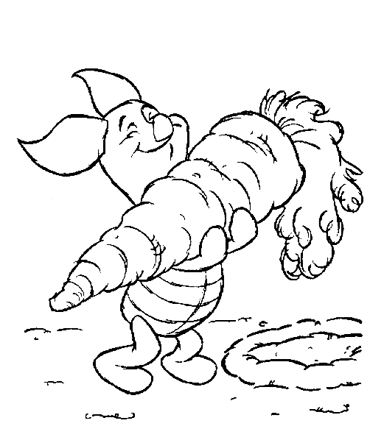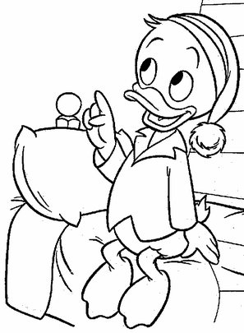

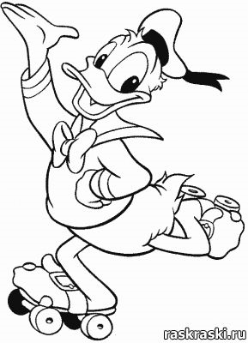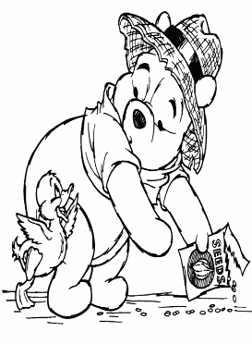

Привал «Система»

Решите систему уравнений:
- $$\left\{\begin{matrix}{\text{log}}_{\frac{1}{3}}\left(x+y\right)=2 \\ {\text{log}}_{3}\left(x−y\right)=2\end{matrix}\right.$$
- $$\left\{\begin{matrix}{\text{log}}_{\frac{1}{3}}x+{\text{log}}_{\frac{1}{3}}y=2 \\ {\text{log}}_{\frac{1}{3}}x−{\text{log}}_{\frac{1}{3}}y=4\end{matrix}\right.$$
- $$\left\{\begin{matrix}{\text{log}}_{\frac{1}{3}}\left(3x−y\right)={\text{log}}_{\frac{1}{3}}\left(x+4\right) \\ {\text{log}}_{9}\left(x^{2}+x−y\right)={\text{log}}_{9}x^{2}\end{matrix}\right.$$
- $$\left\{\begin{matrix}{\text{log}}_{9}\left(x−y\right)=\frac{1}{2} \\ {\text{log}}_{\text{64}}x−{\text{log}}_{\text{64}}y=\frac{1}{3}\end{matrix}\right.$$
- $$\left\{\begin{matrix}{\text{log}}_{\frac{1}{2}}\left(x+2y\right)={\text{log}}_{\frac{1}{2}}\left(3x+y\right) \\ {\text{log}}_{7}\left(x^{2}−y\right)={\text{log}}_{7}x\end{matrix}\right.$$
- $$\left\{\begin{matrix}{\text{log}}_{5}\left(x+y\right)=1 \\ {\text{log}}_{6}x+{\text{log}}_{6}y=1\end{matrix}\right.$$
Привал «Творческий»
Данный привал содержит творческие задания для команд:

Задание 1: Вставьте в стихотворение недостающие слова.
Друзья, поверьте: самая интересная, полезная и лирическая
Это – функция ….
… вы: «А чем интересна?»
А тем, что обратна она …
И относительно прямой y = x, как известно,
…их графики обязательно.

Задание 2: Составить кроссворд, используя слова “логарифм”, “сумма”, “деление”,
“положительное”, “основание”, “десять”.

Задание 3: Придумать стихотворение по данной теме.

Задание 4: Отгадайте предложенный ниже кроссворд.

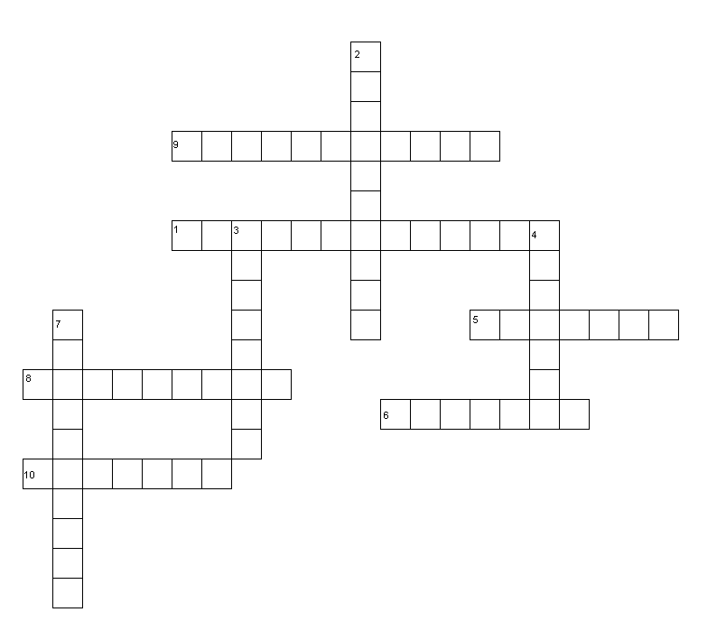

Вопросы к кроссворду:
- Какие числа составляют область определения логарифмической функции?
- При а>1 логарифмическая функция…
- Что означает значок log?
- Чему не равно основание логарифма?
- $y={\text{log}}_{a}x$ - логарифмическая…
- При 0<a<1 логарифмическая функция…
- Логарифм с основанием 10.
- $y={\text{log}}_{a}x$ - чем является а?
- Как расположены графики показательной и логарифмической функции относительно прямой y=x?
- Прибор для вычисления логарифмов называется логарифмической…

